VAMOS BRINCAR OU JOGAR? REFLEXÕES SOBRE O ESPAÇO FÍSICO DE UMA ESCOLA PÚBLICA MUNICIPAL DE SUZANO NO COTIDIANO BRINCANTE DE CRIANÇAS DO TERCEIRO ANO DO ENSINO FUNDAMENTAL.

Camila Ericka Andrade de Melo
Rosiley Aparecida Teixeira

EIXO TEMÁTICO: Participação das crianças em pesquisas e na gestão institucional.

RESUMO
O quanto a organização do espaço escolar viabiliza o brincar e o jogar das crianças matriculadas no Ciclo de Alfabetização? Este estudo busca analisar o quanto o espaço escolar pode propiciar ou não momentos de jogos e brincadeiras para crianças do 3º ano de uma Escola Municipal de Ensino Fundamental de Suzano. Trata-se de uma pesquisa qualitativa, baseada na Metodologia Comunicativa Crítica, que se valeu de observações das práticas escolares, observações comunicativas e de relatos comunicativos de vida cotidiana com as crianças, bem como de análises de espaços, registros do diário de campo e fotografias.
Palavras-chave: Brincadeiras, Jogos, Espaço Físico, Ensino Fundamental.

INTRODUÇÃO
É do senso comum associar a brincadeira e o jogo às crianças, ressaltando-se que esta é a fase primordial da vida para realizar tais ações. Não é difícil recordar com alegria dos nossos momentos direcionados ao brincar e ao jogar, tampouco de lugares que nos foram ofertados o brincar e o jogar, de forma individual ou coletiva.
Pesquisadores ligados às diferentes áreas do conhecimento, como Friedmann (1996 e 2014) e Kishimoto (1993, 1999, 2019a e 2019b), têm estudado a importância do brincar e do jogar realizados na escola e fora dela. Entretanto, será que o espaço físico e a sua organização possibilitam, de fato, estas ações entre as crianças?
Esta pesquisa tem como objetivo apresentar reflexões tecidas sobre o espaço físico de uma escola pública municipal de Suzano no que se refere às condições que as crianças do terceiro ano do Ensino Fundamental (EF) encontram para o brincar e o jogar. Parte-se da premissa, que a sua estrutura arquitetônica e a sua organização interferem de forma direta ou indireta no brincar e no jogar das crianças, possibilitando ou impossibilitando tais ações.
Para alcançar o objetivo proposto, utilizou-se de instrumentos da Metodologia Comunicativa Crítica como observação de práticas escolares, observação comunicativa, relatos comunicativos de vida cotidiana, registros do diário de campo e fotografias. Por meio das análises realizadas, será possível refletir e descrever condições importantes para que as crianças usufruam de espaços brincantes construtivos e adequados para o seu desenvolvimento integral.

REFLEXÕES SOBRE JOGAR E BRINCAR VERSUS ESPAÇO FÍSICO DA ESCOLA
Atualmente, o brincar e o jogar têm sua importância reconhecida por estudiosos, educadores, organizações governamentais nacionais e internacionais. Inclusive, tendo o respaldo em legislações como o Estatuto da Criança e do Adolescente (ECA) que dispõe sobre o direito à liberdade, incluindo o direito de brincar e de se divertir (BRASIL, 1990).
É perceptível que não existem registros históricos datando o surgimento do brincar e do jogar. Entretanto, tais práticas estão normalmente associadas à infância em diferentes culturas, tomando forma de uma linguagem específica dessas dentro de suas realidades (MALDONADO et al., 2017). Portanto, para cada cultura haverá uma compreensão e uma utilização diferenciada dos jogos e das brincadeiras dentre os indivíduos que a compõe.
De acordo com Brougère (2019), existe uma cultura lúdica inserida na cultura geral. Ela é produzida pelos indivíduos que a constitui, independentemente da idade, e emana das ações do brincar e do jogar. A cultura lúdica se diversifica conforme o meio social, a localidade, a faixa etária, o gênero do indivíduo (masculino ou feminino), as condições climáticas ou espaciais e as interações realizadas no meio em que está incluída. Por esse motivo, ela é considerada complexa e rica.
Segundo Kishimoto (1999, p. 17)

Se o arco e flecha hoje aparecem como brinquedos, em certas culturas indígenas representavam instrumentos para a arte da caça e da pesca. Em tempos passados, o jogo era visto como inútil, como coisa não-seria. Já nos tempos do Romantismo, o jogo aparece como algo sério e destinado a educar as crianças.

Percebe-se, então, que os comportamentos dos indivíduos sempre estarão ligados aos significados existentes de acordo com a cultura. Logo, para uma ação ser considerada lúdica, dependerá de qual o significado que ela possui no local em que está inserido (KISHIMOTO, 1993).
Diante destes fatos, e também do idioma, é comum encontrarmos na literatura um desencontro nas definições sobre jogos e brincadeiras, ora apresentando-os como sinônimos, ora como antônimos. Cordazzo e Vieira (2007, p.90) exemplificam afirmando que

Quanto à designação dos verbos brincar e jogar, existem dificuldades na sua utilização. Enquanto no português há uma definição que distingue as duas ações, no inglês e no francês ambas têm diversos significados, muitos dos quais diferentes da ação lúdica infantil. No inglês, o termo game designa o ato de jogar e se refere mais especificamente aos jogos de regras, entretanto, ele pode se confundir e ter o mesmo significado de play, que indica o brincar, a ação da brincadeira. A língua francesa designa o termo jouer para as ações de brincar e de jogar, não fazendo distinção semântica entre elas. Tanto no inglês quanto no francês, os vocábulos que designam as ações de brincar e de jogar também têm outros significados. Eles também podem ser utilizados para tarefas como representar, tocar instrumentos e uma gama imensa de atividades, diferentes da ação lúdica infantil.

Nesta pesquisa o termo “jogo” estará definido como uma ação que envolve regras explícitas ou implícitas e com demarcação de tempo e espaço. Em contrapartida, o termo “brincadeira” estará definido como uma ação espontânea, que não é estruturada e que não apresenta regras (CORDAZZO, VIEIRA, 2007; FRIEDMANN, 1996; KISHIMOTO, 1999; MALDONADO et al., 2017).
E quando pensamos na relação dos jogos e brincadeiras com a escola e o seu espaço físico? Podemos afirmar que o espaço físico interfere nestas manifestações? Canário (2005) ressalta que a escola pode ser definida em três dimensões. São elas: forma (possui uma forma de ser e estar, que vai independer da organização e da instituição escolar), organização (ligada a organização dos tempos, dos espaços, dos modos de ensino, dos agrupamentos dos indivíduos e a relação com o saber) e a instituição (de acordo com o conjunto de valores tem o papel de unir a cultura, a língua e a política, auxiliando na construção dos modernos estados-nação). Logo, pode-se afirmar que os jogos e as brincadeiras dentro do ambiente escolar estarão incluídos nestas dimensões.
METODOLOGIA
Este estudo foi realizado em uma Escola Municipal de Ensino Fundamental de Suzano, região Metropolitana de São Paulo. Os sujeitos envolvidos foram crianças matriculadas em duas turmas do 3º ano no período vespertino.
Utilizou-se na realização da pesquisa a Metodologia de Investigação Comunicativa, que está apoiada na ação dialógica de Freire e na ação comunicativa de Habermas (MELO, 2006).
Os instrumentos utilizados envolveram observação das práticas escolares em diferentes momentos e espaços (pátio, recreio, quadra e salas de aula), observação comunicativa, relatos comunicativos de vida cotidiana e análises dos espaços físicos da escola, dos registros realizados no diário de campo e de fotografias. Gomez et. al (2006, p.87) ressalta que há diferenças entre as duas observações, uma vez que na observação tradicional o objetivo é adquirir de forma ampla e organizada as informações da vida dos sujeitos analisados, entretanto, na observação comunicativa, o objetivo é compartilhar os significados e as interpretações nas atividades cotidianas da vida, ou seja, as atitudes, as ações, as habilidades, entre outros.
Adotou-se nesta pesquisa uma abordagem qualitativa, que se atenta "[...] com aspectos da realidade que não podem ser quantificados, centrando-se na compreensão e explicação da dinâmica das relações sociais" (SILVEIRA; CÓRDOVA, 2009, p. 32).
A pesquisa de campo foi realizada na Unidade Escolar no período compreendido entre os meses de março e novembro de 2019, sendo que os dias de observações detalhadas dos intervalos (recreio) ocorreram entre setembro e novembro de 2019, totalizando oito períodos de observações em semanas e dias alternados. Os relatos comunicativos de vida cotidiana ocorreram por meio da integração e do diálogo entre a pesquisadora e as crianças no decorrer dos períodos de observação. Em contrapartida, as fotografias realizadas permitirão um posterior comparativo analítico entre as observações efetivadas e os diálogos realizados com as crianças, realizando-se, assim, uma análise descritiva de como a relação do brincar e do jogar se integra com o espaço físico da escola.

REFLEXÕES INICIAIS SOBRE AS OBSERVAÇÕES DO ESPAÇO FÍSICO
A presente pesquisa se encontra em andamento, sendo, portanto, apresentado a seguir uma caracterização sucinta do espaço físico da Unidade Escolar observada, bem como as primeiras impressões e reflexões das pesquisadoras. Vale elencar que toda a caracterização da escola foi realizada com base no descritivo de Melo et. al (2019), sendo atualizada no ano de 2019.
A escola “Ourives” está localizada em Suzano, Região Metropolitana de São Paulo. No bairro em que está instalada, nota-se pequenos comércios como padarias, mercadinhos, salões de cabeleireiros, restaurantes, borracheiro, academia, hortifruti, entre outros. Há também igrejas evangélicas e católica, um posto de saúde, escolas Municipais e Estaduais. Ônibus Municipais e vans transportam os seus munícipes entre os bairros e até o centro da cidade.
Ela atende uma clientela de 660 educandos com nível socioeconômico misto, os quais estão dispostos entre o 1º e o 4º ano do EF, nos períodos matutino e vespertino, bem como na Turma I A (TIA) e na Turma IIA (TIIA), da Educação de Jovens e Adultos (EJA), no período noturno. Verifica-se uma quantidade média de trinta alunos por turma. Desta clientela, há um total de doze educandos com deficiência, estando matriculados do 1º ano ao TIIA.
O edifício escolar é construído em alvenaria, sendo um único bloco com piso térreo e superior. O piso térreo é composto por cinco salas de aula, uma sala de direção, uma secretaria, uma cozinha, um refeitório para os educandos, um pequeno refeitório para os funcionários, três banheiros para os educandos (um feminino, um masculino e um a parte com acessibilidade para os educandos com deficiência), um pequeno pátio coberto com um palco que fica centralizado ao fundo de quem entra pelo pátio e entre as salas de aula e o refeitório, dois bebedouros e uma quadra coberta. Em contrapartida, o piso superior da escola, é composto por cinco salas de aula, uma sala pequena utilizada como almoxarifado para os materiais escolares, uma sala de recursos para o Atendimento Educacional Especializado (AEE), uma sala dos professores, uma pequena sala em organização para servir como refeitório para os funcionários e que também é utilizada para aulas de recuperação paralela, um pequeno almoxarifado para os produtos de limpeza, dois banheiros para os educandos (um feminino e um masculino) e dois banheiros para os funcionários (feminino e masculino).
Há ainda um pequeno elevador que permite aos educandos com deficiência trafegar pela quadra e pelo piso superior, uma vez que o acesso a estes é possível por um lance de escadas com três e dezoito degraus, respectivamente. Tal fato, demonstra que em sua construção foi respeitada a implementação da acessibilidade arquitetônica, permitindo que todos possam acessar todos os espaços físicos.
Na escola não há espaço físico para biblioteca, sala de vídeo, sala de leitura, sala multiuso ou laboratório de informática. Portanto, alguns educadores construíram dentro de suas respectivas salas de aula cantinhos de leitura. Para o uso dos recursos como data show, televisão, Digital Versatile Disc- Disco Digital Versátil (DVD) ou rádio, os educadores se organizam e solicitam previamente auxílio para transportá-los às suas salas, podendo assim utilizá-los de acordo com o seu planejamento.
A quadra da escola é coberta, passou por reformas no ano de 2018. Ela é utilizada nas aulas de Educação Física, durante o intervalo e na organização das filas no horário de saída dos educandos do piso superior. Nela há acessos para o pátio interno, para o elevador e para a área de entrada do jardim.
Na área externa há um pequeno espaço que comporta os brinquedos encaminhados pela prefeitura em anos anteriores (Figura 1 e Figura 2), bem como pequenos espaços ao redor do prédio com gramas e pequenos jardins. Todavia todos estes espaços são limitados, uma vez que não comportam uma turma com trinta educandos. De forma geral, o parque se encontra no único espaço externo disponível para a dimensão do mesmo.
Figura 1 - Parque, visão pelo ângulo da porta do refeitório dos educandos.  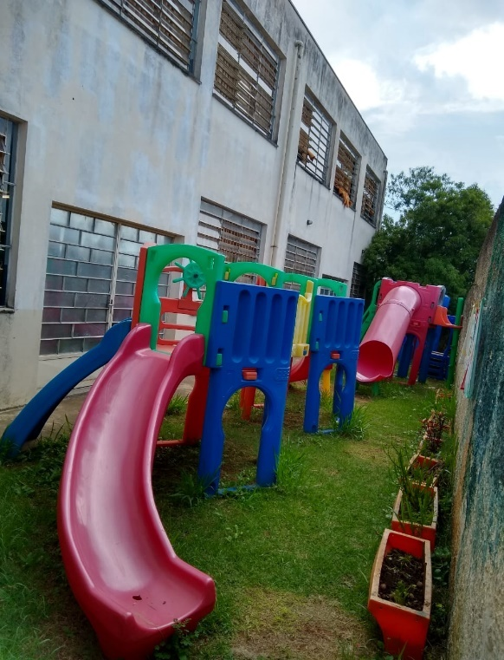  Fonte: Acervo pessoal das pesquisadoras. | Figura 2 - Parque, visão do corredor externo.  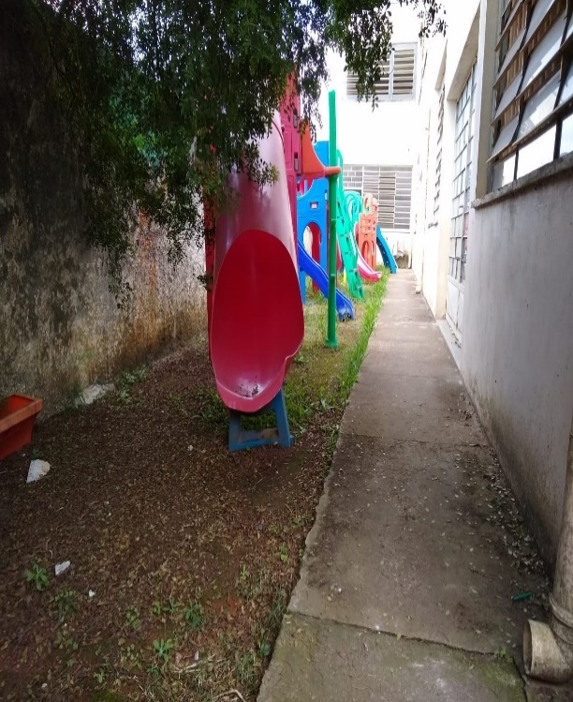  Fonte: Acervo pessoal das pesquisadoras.
CONSIDERAÇÕES INICIAIS

Este trabalho tem como objetivo analisar o quanto a organização do espaço físico de uma escola pode propiciar ou não momentos de jogos e brincadeiras para as crianças. Ele integra a pesquisa de mestrado da autora que tem como objetivo identificar quais os momentos reservados aos jogos e as brincadeiras na escola e como estas ações se realizam, bem como compreender a percepção das crianças relacionadas a diminuição ou o aumento na possibilidade do brincar ou do jogar nas atividades escolares do Ciclo de Alfabetização.
As observações iniciais realizadas no cotidiano escolar permitiram identificar que os espaços físicos interferem de forma direta ou indireta nos momentos de brincadeiras e de jogos das crianças da escola. Tais momentos ocorrem, em geral, durante as aulas de Educação Física, nos recreios e na quadra.
Os brinquedos que constituem o parque da escola se encontram instalados em um espaço pequeno do terreno que não comporta uma turma inteira. Vale mencionar que a sua utilização interfere nas aulas dos educadores que se encontram nas salas ao lado, uma vez que ele está disposto bem próximo as suas janelas e portas.
Estes fatos descritos são as primeiras evidências que levam as pesquisadoras a refletir sobre a influência direta e indireta que o espaço físico escolar tem sobre a cultura da prática do brincar e do jogar no EF. O fato de a escola pesquisada possuir limitações de espaço físico pode desestimular educadores e servidores a proporcionarem momentos destinados à prática de jogos e brincadeiras pelas crianças.
Essas reflexões iniciais levarão as pesquisadoras a um outro momento da pesquisa no qual serão ouvidas as próprias crianças com relação à prática do jogar e do brincar em seu cotidiano, levando em consideração não apenas o ato da auscultação oral. A partir disto, juntando-se embasamento teórico dos temas envolvidos, serão propostas ações que visem a disseminar na comunidade escolar a importância do brincar e do jogar para o desenvolvimento integral das criança no Ciclo de Alfabetização, bem como a propor alternativas de utilização do espaço físico escolar para melhorar e maximizar as oportunidades de aproveitamento da prática do jogar e do brincar pelas crianças.

REFERÊNCIAS

BRASIL, República Federativa do. Lei nº 8.069, de 13 de julho de 1990. 1990. Dispõe sobre o Estatuto da Criança e do Adolescente e dá outras providências. Disponível em: < http://www.planalto.gov.br/ccivil_03/leis/L8069compilado.htm.> Acesso em: 21 nov. 2019.

BROUGÈRE, G. A criança e a cultura lúdica. In: KISHIMOTO, T. M. O brincar e suas teorias. São Paulo: Cengage Learning, 2019. p. 19- 32.

CANÁRIO, R. A escola como construção histórica. In: O que é a escola? Um “olhar” sociológico. Porto: Porto Editora, 2005. P 59-88.

CORDAZZO, S. T. D.; VIEIRA, M. L. A brincadeira e suas implicações nos processos de aprendizagem e de desenvolvimento. Estud. pesqui. psicol., Rio de Janeiro, v. 7, n. 1, jun. 2007. Disponível em <http://pepsic.bvsalud.org/scielo.php?script=sci_arttext&pid=S1808-42812007000100009&lng=pt&nrm=iso>. Acesso em 14 nov. 2019.

FRIEDMANN, A. Brincar: crescer e aprender- O resgate do jogo infantil. São Paulo: Moderna, 1996.

___________________. Linguagens e culturas infantis [livro eletrônico]. São Paulo: Cortez, 2014.

KISHIMOTO, T. M. Bruner e a Brincadeira. In: KISHIMOTO, T. M. O Brincar e suas Teorias. 13. ed. São Paulo: Cengage Learning, 2019a. p. 139-154.

________________________. Froebel e a concepção de jogo infantil. In: KISHIMOTO, T. M. O Brincar e suas Teorias. 13 ed. São Paulo: Cengage Learning, 2019b. p. 57-79.

________________________.Jogo, brinquedo, brincadeira e a educação. 3. ed. São Paulo: Cortez, 1999.

________________________.Jogos infantis: o jogo, a criança e a educação. Petrópolis: Vozes, 1993.

________________________. O Jogo e a Educação Infantil. São Paulo: Pioneira, 1998.

________________________. O Jogo e a Educação Infantil. In: KISHIMOTO, T. M. Jogo, Brinquedo, Brincadeira e a Educação. São Paulo: Cortez, pp.13-43, 1999.

________________________. Salas de aulas nas escolas infantis e o uso de brinquedos e materiais pedagógicos. In: 23ª Reunião Anual da ANPEd, 2000, Minas Gerais. Reunião Anual. Minas Gerais, 2000, p. 1- 44.

MALDONADO, D.; JESUS, F.; FREIRE, E.; NETO, L. S. A brincadeira e o jogo no currículo da Educação Física: a concepção apresentada na versão preliminar da Base Nacional Comum Curricular. Revista do Programa de Pós-Graduação Interdisciplinar em Estudos do Lazer/ UFMG, Belo Horizonte, v.20, n.4, dez, 2017. Disponível em < https://seer.ufmg.br/index.php/licere/article/view/10153/7860>. Acesso em 01 agos. 2018.

MELO, C. E. A.; SILVA, I. G.; SENA, M. A. O.; PERPETUO, R. C. F. C. Do plano de gestão ao dispêndio: utilização dos recursos financeiros de quatro escolas públicas. In: ROGGERO, R.; SILVA, A. Z. Financiamento das Escolas de Educação Básica na Gestão Democrática e Participativa. São Paulo: BT Acadêmica, 2019.

MELO, R. R. Metodologia de investigação comunicativa: contribuições para a pesquisa educacional na construção de uma escola com e para todas e todos. In: 29a. Reunião da ANPED, 2006, Caxambu. 29ª. Reunião da ANPED. Rio de Janeiro: ANPED, 2006. v. 1. p. 1- 17.

SILVEIRA, D. T.; CÓRDOVA, F. P. Unidade 2- A pesquisa científica. In: GERHARDT, T. E.; SILVEIRA, D. T. (org.). Métodos de pesquisa. Porto Alegre: Editora da UFRGS, 2009.

Mestranda em Educação pelo Programa de Mestrado Profissional em Gestão e Práticas Educacionais da Universidade Nove de Julho. Professora de Educação Infantil e Ensino Fundamental nas prefeituras municipais de São Paulo e de Suzano. Pesquisadora do Grupo de Estudos e Pesquisa: Infância, Escola e Formação de Professores: Estudos Contemporâneos. E-mail: profcamila.ericka@outlook.com.
Doutora em Educação: História e Sociedade pela Pontifícia Universidade Católica de São Paulo. Professora do Departamento de Educação do curso de Pedagogia e do Programa de Mestrado Profissional em Gestão e Práticas Educacionais da Universidade Nove de Julho. Líder do Grupo de Estudos e Pesquisa: Infância, Escola e Formação de Professores: Estudos Contemporâneos. E-mail: rosileyteixeira@uol.com.br.
Optou-se por denominar a escola com um nome fictício para garantir o sigilo do local pesquisado.
Dados referentes ao 1º Semestre de 2019, mais especificamente com data base de 31/03/2019.
Terminologia de acordo com o Decreto 5.296/2004.
Observação realizada de forma ampla, isto é, não levando em consideração apenas os educadores do 3º ano.

